День 1 (24.11.17)
Прибыла на место прохождения производственной практики в ФГБУ ФСНКЦ ФМБА России. Познакомилась с руководителями и лаборантами биохимической лаборатории. После провели нам вводный инструктаж по Технике Безопасности и Пожарной Безопасности. Ознакомилась с документами вводного инструктажа и расписалась в журнале по ТБ и ПБ:
- ИНСТРУКЦИЯ по действиям должностных лиц ФГБУЗ СКЦ ФМБА России при происшествии несчастного случая на производстве (ИН 2 – 16).
- Инструкция по оказанию первой доврачебной помощи пострадавшим при несчастных случаях на производстве (ИН 3 – 16).
- ИНСТРУКЦИЯ по охране при выполнении работ с кровью и другими биологическими жидкостями пациентов (ИОТ 5 – 16)
- ИНСТРУКЦИЯ по охране труда для врачебного и среднего персонала клинико – диагностической лаборатории отдела лабораторной диагностики (ИОТ 43 – 16).
- ИНСТРУКЦИЯ по организации работы с ПБА III – IV групп патогенности, о мероприятиях при локализации и ликвидации последствий аварий при работе с ПБА III – IV групп патогенности в клинико – диагностической лаборатории ФГБУЗ СКЦ ФМБА России.

День 2 (27.11.17)
Знакомилась с правилами работы на центрифуге (ROTOFIX 32 A). Отцентрифугировала 96 пробирок с кровью для получения сыворотки. И 32 пробирки для получения бедной тромбоцитами плазмы.
Убрала за собой рабочее место, обработала рабочую поверхность ветошью смоченной 0,5% раствором сульфохлорантина.
Для обеззараживания поверхностей рабочих столов, емкостей для транспортировки материала и т. п. проводят их двукратное обтирание ветошью, смоченной 6%-ным раствором НГК, 0,5%-ным раствором сульфохлорантина. Использованную ветошь сбрасывают в специально выделенную емкость с дезинфицирующим раствором, маркированную «Для дезинфекции использованной ветоши».
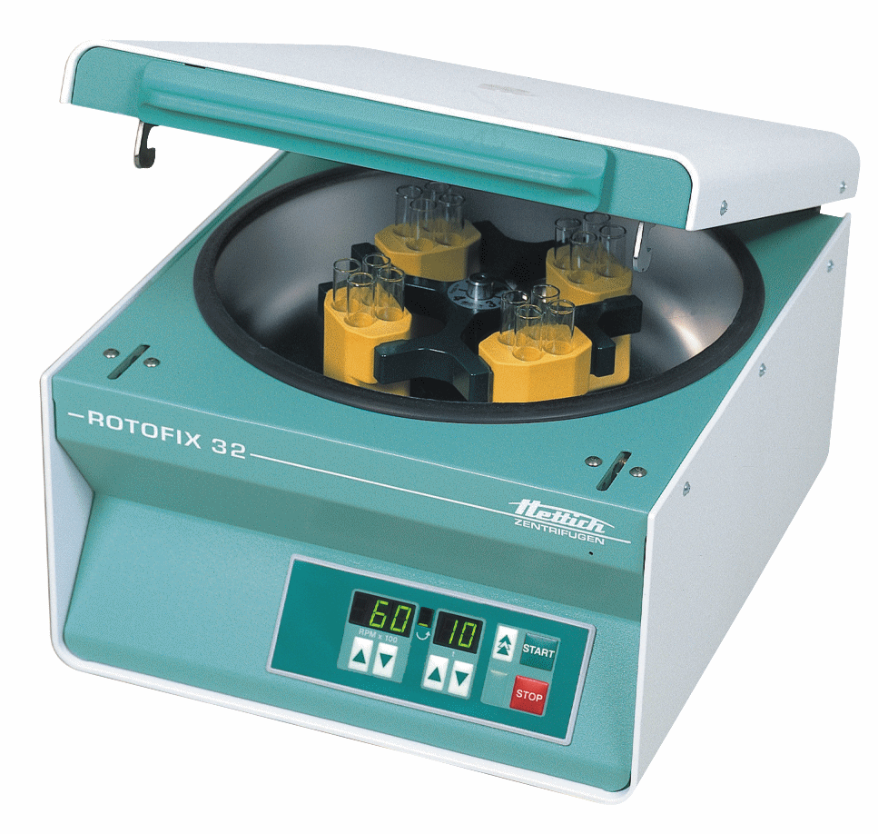
Краткая инструкция получения сыворотки и плазмы центрифугированием на ROTOFIX 32 A:
- С помощью кнопок на передней панели установить скорость вращения ротора (об/мин) и время центрифугирования.
- Для получения богатой тромбоцитами плазмы центрифугировать при 1200 об/мин в течение 5 – 7 минут.
- Для получения бедной тромбоцитами плазмы центрифугировать при 3000 об/мин в течение 15 минут.
- Для получения сыворотки 3000 об/мин в течение 10 минут.
- Закрыть крышку центрифуги.
- Нажать на клавишу START.

День 3 (28.11.17)
Знакомилась с правилами работы на аппарате, определяющий глюкозу в крови, сыворотке и моче - Энзискан Ультра (автоматический анализатор глюкозы). Провела 34 измерений на глюкозу на данном анализаторе.
И отцентрифугировала 98 пробирок.
Убрала за собой рабочее место, обработала рабочую поверхность ветошью смоченной 0,5% раствором сульфохлорантина.
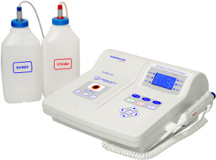
Предназначается для количественного определения концентрации глюкозы в пробах крови, сыворотки, мочи и других биологических жидкостей в диапазоне концентраций от 2 до 30 ммоль/л глюкозооксидазным методом.

Также ознакомилась с основными дезинфицирующими растворами, применяемыми в данной лаборатории.
  - Для дезинфекции ветоши, перчаток, масок (раствор 1,0% Ника-экстра М Профи; Экспозиция: 60 минут)
  - Для дезинфекции крышек (0,5% Ника-экстра М Профи; Экспозиция: 60 минут)
  - Для дезинфекции наконечников (6% Н₂О₂; Экспозиция: 60 минут)
  - Для дезинфекции пипеток (0,5% Ника-экстра М Профи; Экспозиция: 60 минут)
  - Для дезинфекции пробирок (0,5% Ника-экстра М Профи; Экспозиция: 60 минут)
  - Для дезинфекции лабораторной посуды одноразового использования (6% Н2О2; Экспозиция: 60 минут)

День 4 (29.11.17)
Ознакомилась с методом определения Тимоловой пробы в сыворотке крови. Поставила 2 тимоловые пробы и провела измерение на Спектрометре. Полученные значения в норме (до 4 ед).
Отцентрифугировала 99 пробирок и провела 24 исследования на определение глюкозы в крови.
Убрала за собой рабочее место, обработала рабочую поверхность ветошью смоченной 0,5% раствором сульфохлорантина.
Тимоловая проба не относится к числу особо популярных биохимических методов исследования крови. Неспецифическая реакция, основанная на взаимодействии с тимолом в вероналовом буфере отдельных белков плазмы (гамма-глобулинов и бета-глобулинов, связанных с липидами — липопротеинов низкой плотности), и помутнении раствора.
Тимоловая проба определяется на Спектрофотометре РD-303 (Apel, Япония) 340-1000нм.
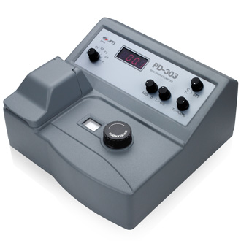

День 5 (30.11.17)
Изучила тест на прокальцитонин. Делается этот тест на специальном экспресс – тесте BRAHMS PCT-Q. Провела 1 тест на прокальцитонин. Результат отрицательный.
Также отцентрифугировала 106 пробирок.
И провела 16 исследований на определение глюкозы в крови на аппарате Энзискан Ультра.
Убрала за собой рабочее место, обработала рабочую поверхность ветошью смоченной 0,5% раствором сульфохлорантина.
Иммунохроматографический тест для полуколичественного определения прокальцитонина с целью диагностики и контроля терапии при тяжелых бактериальных инфекциях и сепсисе. Тестовая система со временем инкубации 30 мин, не требующая наличия дополнительного оборудования и калибровки.
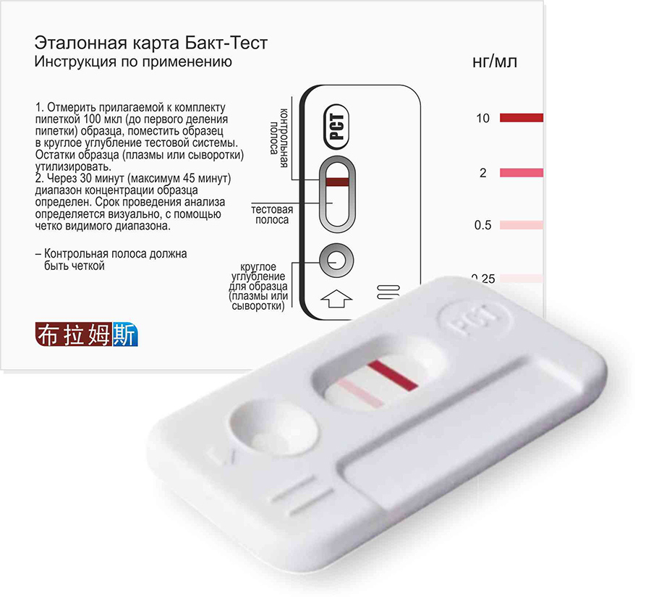

День 6 (1.12.17)
Изучала принцип работы анализатора электролитов AVL 9180. Провела 9 измерений на определение Калия и Натрия.
Отцентрифугировала 86 пробирок с кровью.
Убрала за собой рабочее место, обработала рабочую поверхность ветошью смоченной 0,5% раствором сульфохлорантина.
Анализатор электролитов AVL 9180 предназначен для измерения содержания натрия, калия, хлора, ионизированного кальция и лития в цельной крови, сыворотке, плазме, моче, диализатах и водных растворах.
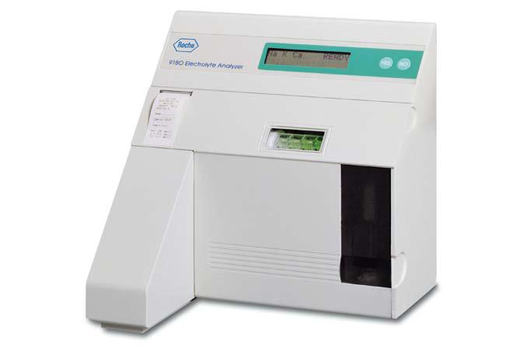

Принцип измерения.
Методология работы анализатора AVL 9180 основывается на принципе ионселективной потенциометрии.
Существует шесть различных электродов, используемых в электролитном анализаторе AVL 9180: калий, натрий, хлор, ионизированный кальций, литий и электрод сравнения (референсный). Каждый электрод имеет ионоселективные мембраны, которые выполняют специфические реакции с соответствующими ионами, находящимися в анализируемом образце. Эти мембраны являются ионнообменными, реагирующими с электрическим зарядом иона, что ведет к изменению мембранного потенциала или измеряемого напряжения, которое возникает на поверхности контакта образца и мембраны.

День 7 (4.12.17)
Знакомилась с принципом работы фотометра 5010 V5+.
Отцентрифугировала 75 пробирок с кровью.
Также работала на аппарате Энзискан Ультра – провела 34 исследование на глюкозу в крови.
Провела 2 анализа тимоловой пробы.
Убрала за собой рабочее место, обработала рабочую поверхность ветошью смоченной 0,5% раствором сульфохлорантина.
Полуавтоматический программируемый фотометр 5010 предназначен для применения в клинической химии и иммунологических анализов.
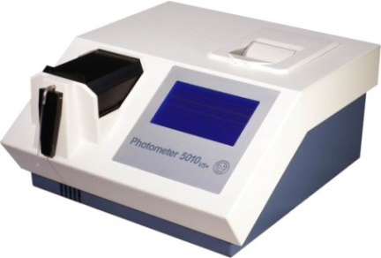

День 8 (5.12.17)
Знакомилась с принципом работы анализатор биохимический «Торус», модель «Торус 1200».
Отцентрифугировала 112 пробирок с кровью.
Убрала за собой рабочее место, обработала рабочую поверхность ветошью смоченной 0,5% раствором сульфохлорантина.
Это прибор, использующий оптические, механические и компьютерные технологии. Биохимические анализаторы можно полностью разделить на две категории – полностью автоматические и полуавтоматические анализаторы. Полностью автоматический анализатор выполняет большинство обычных операций автоматически.
Полуавтоматический анализатор выполняет автоматически лишь некоторый определенные операции (в том числе: нагрев, анализ, обработка данных и распечатка), в то время как реакционные смеси готовятся вручную. Этот тип приборов больше подходит для маленьких лабораторий и клиник с малым количеством образцов.
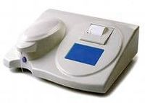

День 9 (6.12.17)
Знакомилась с принципом работы Thrombotimer 4.
Процентрифугировала 76 пробирок с кровью.
Провела 2 анализа ПТВ, ТВ и 4 анализа АЧТВ.
Убрала за собой рабочее место, обработала рабочую поверхность ветошью смоченной 0,5% раствором сульфохлорантина.
Тромботаймер – является новейшим представителем коагулометров полуавтоматического действия, с запатентованной оптико – механической системой измерения. Все функции управляются, и контролируются с помощью встроенного микропроцессора.
Система измерения.
Стальной шарик приводится в движение с помощью вращающегося магнита под неподвижной кюветой. В результате обеспечивается оптимальное перемешивание образца приводящая к образованию сетки однородного фибрина, когда начинается коагуляция. Вращение шарика быстро приводит к образованию нитей для формирования определенного сгустка. Оптический контроль образца достигается с помощью излучающего диода как излучателя и фотодиода как приемника.
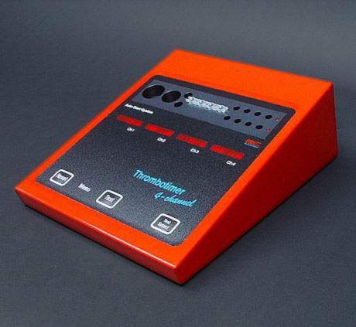

День 10 (7.12.17)
Знакомилась с принципом работы коагулометра Минилаб 701. Отцентрифугировала 100 пробирок с кровью.
Провела 4 анализа протромбинового времени.
Минилаб 701 – оптико – механический коагулометр определения гемостаза.
Минилаб 701 имеет 11 запрограммированных методик определения параметров свертывающей системы крови:
- Протромбиновое время (ПВ, ПО, МНО)
- Протромбиновое время по Квику (в %)
- Фибриноген по Клауссу (в г/л)
- АЧТВ (АПТВ)
- Тромбиновое время
- Активность фактора VIII (в %)
- Активность фактора IX (в %)
- Активность антитромбина III (в %)
- Активность системы протеина С
- Определение чувствительности плазмы к гепарину
- Произвольный режим «Время свертывания»
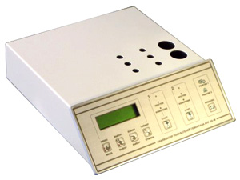

День 11 (8.12.17)
Знакомилась с принципом работы анализатора OLYMPUS 400. Отцентрифугировала 86 пробирок с кровью. После эти же пробирки помогала загружать в анализатор OLYMPUS 400.
Провела 12 исследований на определение глюкозы в крови.
Убрала за собой рабочее место, обработала рабочую поверхность ветошью смоченной 0,5% раствором сульфохлорантина.
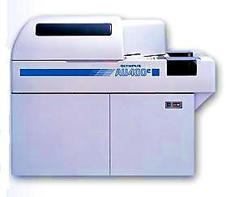
Полностью автоматизированный биохимический анализатор. Используется несколько методик измерения: фотометрия, турбидиметрия, нефелометрия, а также определяются высокоточные электролиты с помощью ионоселективных электродов. Прибор предназначен для биохимического анализа крови и мочи, определения специфических белков, лекарственного мониторинга. Возможность определения более 100 анализов (АЛТ, амилаза, АСТ, кислая фосфотаза, креатинкиназа, ЛДГ, липаза, ЩФ, альбумин, холестерин, мочевая кислота, мочевина и др.).

День 12 (11.12.17)
Отцентрифугировала 96 пробирок с кровью.
Также работала на аппарате Энзискан Ультра – провела 34 исследование на глюкозу в крови.
Провела 2 анализа тимоловой пробы.
Убрала за собой рабочее место, обработала рабочую поверхность ветошью смоченной 0,5% раствором сульфохлорантина.

День 13 (12.12.17)
Поставила 2 тимоловые пробы и провела измерение на Спектрометре. Полученные значения в норме (до 4 ед).
Отцентрифугировала 99 пробирок и провела 24 исследования на определение глюкозы в крови.
Убрала за собой рабочее место, обработала рабочую поверхность ветошью смоченной 0,5% раствором сульфохлорантина.

День 14 (13.12.17)
Провела 1 тест на прокальцитонин. Результат отрицательный.
Отцентрифугировала 75 пробирок.
И провела 16 исследований на определение глюкозы в крови на аппарате Энзискан Ультра.
Убрала за собой рабочее место, обработала рабочую поверхность ветошью смоченной 0,5% раствором сульфохлорантина.
День 15 (14. 12.17)
Отцентрифугировала 97 пробирок с кровью. После эти же пробирки помогала загружать в анализатор OLYMPUS 400.
Провела 25 исследований на определение глюкозы в крови.
Убрала за собой рабочее место, обработала рабочую поверхность ветошью смоченной 0,5% раствором сульфохлорантина.
День 16 (15.12.17)
Отцентрифугировала 85 пробирок с кровью.
Провела 3 анализа протромбинового времени и 3 анализа АЧТВ.
Убрала за собой рабочее место, обработала рабочую поверхность ветошью смоченной 0,5% раствором сульфохлорантина.

День 17 (18.12.17)
Отцентрифугировала 114 пробирок с кровью.
Также работала на аппарате Энзискан Ультра – провела 17 исследований на глюкозу в крови.
Провела 2 анализа тимоловой пробы.
Убрала за собой рабочее место, обработала рабочую поверхность ветошью смоченной 0,5% раствором сульфохлорантина.

День 18 (19.12.17)
Отцентрифугировала 104 пробирки с кровью.
Работала на аппарате Энзискан Ультра – провела 23 исследования на определение глюкозы в крови.
Поставила 1 тимоловую пробу и провела измерение на Спектрометре.
Убрала за собой рабочее место, обработала рабочую поверхность ветошью смоченной 0,5% раствором

День 19 (20.12.17)
Ознакомилась с утилизацией отработанного материала.
СВЧ–установка УОМО-01/150 «О-ЦНТ»
Установка выпускается в двух модификациях: с одной и с двумя дверями, а также с потолочной вытяжкой для удаления из камеры обеззараженного пара и без нее.
Варианты подключения установки:
1. СВЧ - установку располагают в общей стене двух смежных помещений таким образом, чтобы двери печи выходили в разные помещения. Это дает возможность выделить изолированные друг от друга помещения: «грязное» - для инфицированных и «чистое» - для обеззараженных отходов. 2. В случае небольших объемов отходов и когда требуется, чтобы СВЧ-установка находилась в непосредственной близости к месту образования отходов, установку можно расположить в одной комнате без разделения ее на «грязное» и «чистое» помещения.
Требования к помещению – площадь не менее 5 кв. м.
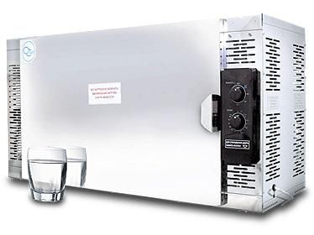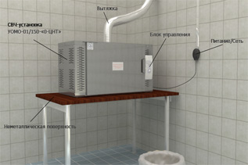
Технология обеззараживания:
1. Загрузка отходов 2. Нагрев отходов под действием СВЧ-излучения до 100 С в течение 20 минут. 3. Обеззараживание при 100 С в течение 40 минут. 4. Пост экспозиционная выдержка 15 минут. 5. Выгрузка отходов. Инфицированные материалы собирают в одноразовые мешки и загружают в многоразовые контейнеры. Контейнеры помещают в СВЧ-установку и обрабатывают до полного обеззараживания.

